FPT EDUCATION
FPT POLYTECHNIC COLLEGE


LẬP TRÌNH GAME 2D

ASM 2

Họ Và Tên: Nguyễn Gia Phú
MSSV: PS47618
Giảng Viên Hướng Dẫn: Thầy Nguyễn Hồng Lân
Class: GA21201

Ho Chi Minh City, .................2025

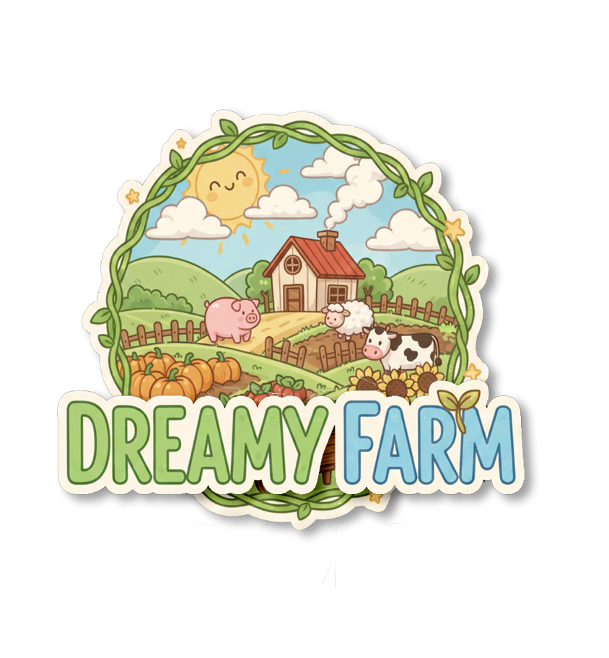
Mục lục:

Thể loại: 3
Cốt chuyện: 3
Hình Ảnh Trong Game: 3
Unity: 4
• Prefabs: 4
• Tính năng 1: 4
• Tính năng 2: 5
•Tính năng 3: 6
• Tính năng 4: 7
Tính năng 5: 7
• Tính năng 6: 9

Link DownLoad Github: https://github.com/Dev-GiaPhu/Dreamy-Farm.git

Thể loại:
TopDown, Simulator, Farm

Cốt chuyện:
Nhập vại với một nhân vật nông dân, phải chặt cây, câu cá, đào khoáng sản để sinh tồn và phát triền.

Hình Ảnh Trong Game:
Menu: Gameplay:
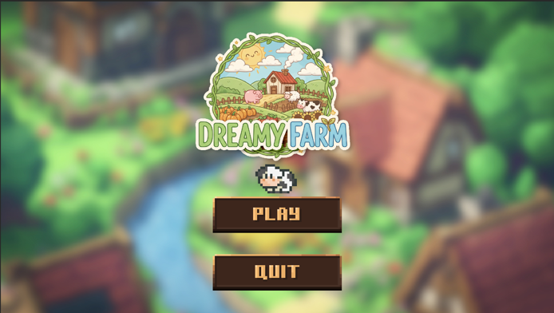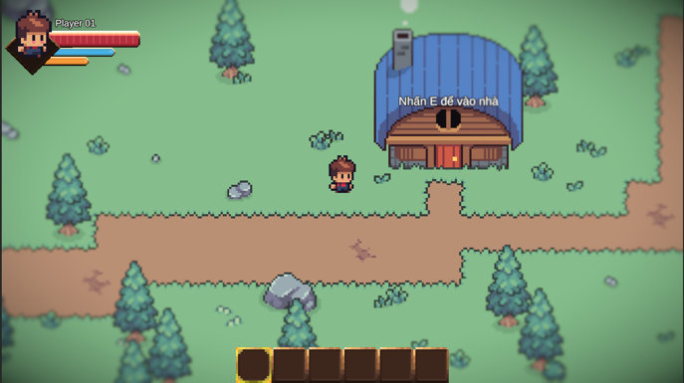

Unity:

• Prefabs:
Item, các công cụ, cá, cây,bò… được tạo prefabs để được gọi ra nhiều lần nhưng cùng 1 dạng và thông số.
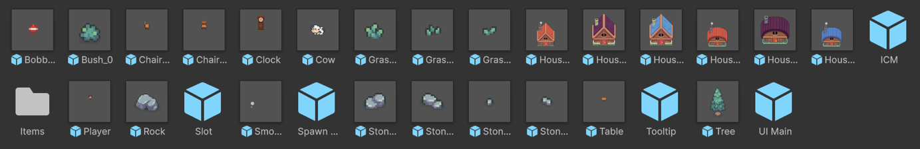
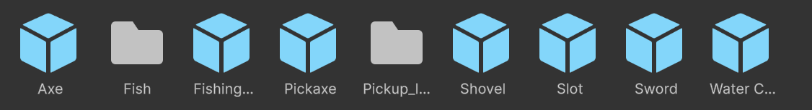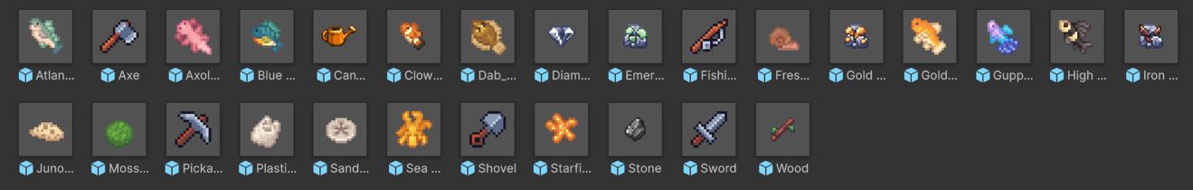

• Tính năng 1:
Sử dụng item đang cầm trên tay:
Em dùng biến it để lưu loại item đang cầm với mỗi item có DataItem chứ type: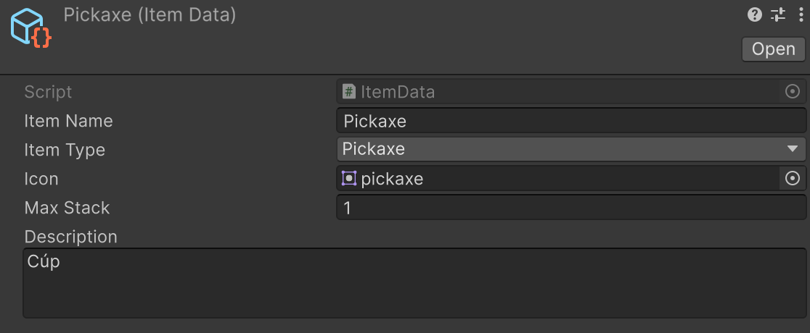
it = Slot1.GetComponent<InventorySlotUI>().type;
với mỗi loại type sẽ thực hiện các hành động tuỳ theo type item với switch:
switch (it)
{
case ItemType.Sword: StartCoroutine(DoSword()); break;
case ItemType.Pickaxe: StartCoroutine(DoPickaxe()); break;
case ItemType.Axe: StartCoroutine(DoAxe()); break;
case ItemType.Shovel: StartCoroutine(DoShovel()); break;
case ItemType.CanWater:
if (animator != null && !isWaterCaning)
{
animator.SetTrigger("Can Water");
isWaterCaning = true;
}
break;
}

• Tính năng 2:
Túi đồ nhân vật:
Em dùng 2 mảng để gán các slot túi đồ và hotbar và 1 List để lưu các item tong túi đồ.
public List<ListItem> Items = new List<ListItem>();
public InventorySlotUI[] hotbarSlots;
public InventorySlotUI[] inventorySlots;
Với ListItem em tạo các biến:
public ItemData itemData;
public string itname;
public int count;
public int slotIndex;
Dựa vào các biến này sẽ quyết định item đó là gì, số lượng, Tên Item và vị trí nó trong túi đồ.
Với InventorySlotUI em khai báo các biến:
public ItemType type;
public Image icon;
public TMP_Text amountText;
Để hiển thị Icon item và hiển thị số lượng từ ItemData, và lưu biến type từ ItemData để khi cầm thì sẽ gán biến type ở Player thành type item ở Slot.
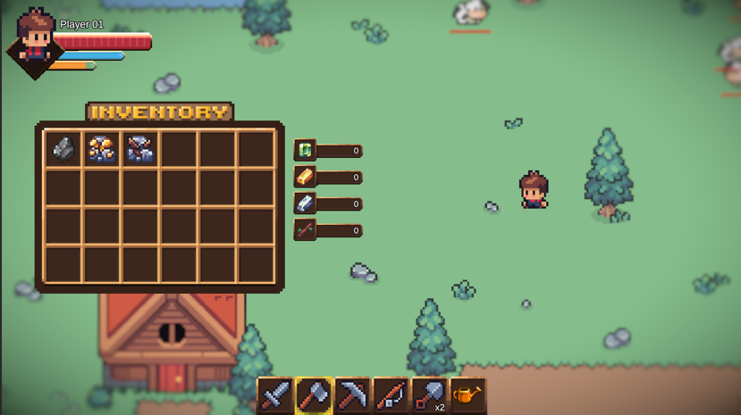

•Tính năng 3:
Spawn Mod:
Em tạo ra một Prefabs Con bò và một Object Spawn Mod:
public GameObject cowPrefab;
public int numberOfCows = 5;
public float spawnDelay = 2f;
public float respawnDelay = 5f;
public float spawnAreaMin;
public float spawnAreaMax;
Với cowPrefab thì sẽ gán Prefabs Con bò đây sẽ là Object được sinh ra khi spawn. Biến numberOfCows là biến thời gian chờ sau mỗi lần spawn lúc khởi chạy. Biến respawnDelay là biến thời gian spawn ra con bò mới khi một còn bò chết. spawnAreaMin và spawnAreaMax là 2 biến độ lớn bán kính lớn nhất và nhỏ nhất spawn ra mod.
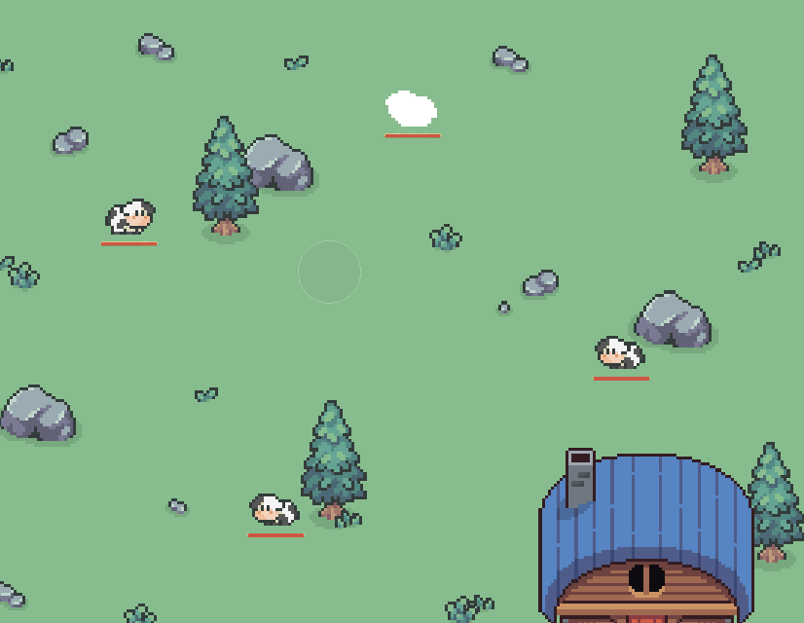

• Tính năng 4:
Lưu các biến số lượng vật phẩm khi chuyển scene hoặc thoát game với hàm SaveResources sử dụng PlayerPrefs:
public void SaveResources()
{
PlayerPrefs.SetInt("Emeral", Emeral);
PlayerPrefs.SetInt("Gold", Gold);
PlayerPrefs.SetInt("Iron", Iron);
PlayerPrefs.SetInt("Wood", Wood);
PlayerPrefs.Save();
Debug.Log("[Gold_Iron_vv_Manager] Đã LƯU tài nguyên.");
}
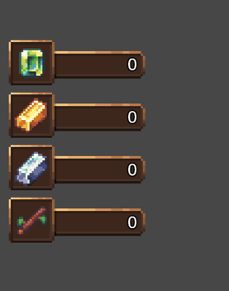

Tính năng 5:
Heath Bar: Dùng node Slider và cập nhật Value theo phần trăm máu và Max Value là bằng biến Max Heath với hàm UIHeathBar, và sliderHeath là Component Slider của UI hiển thị thanh máu.
public Slider sliderHeath;
void UIHeathBar()
{
if(heathBar != null)
{
sliderHeath.value = currentHeath;
sliderHeath.maxValue = maxHeath;
}
}

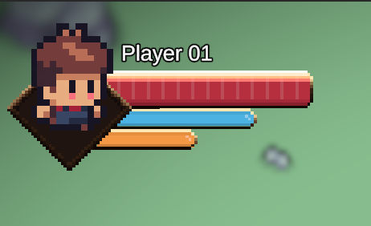

• Tính năng 6:
Cơ chế câu cá:
Với type item đang cầm là Fishing Rod và Click chuột phải thì sẽ gọi DoFishing
Và vùng câu sẽ phụ thuộc player đang xoay bên nào với localScale của player, sau đó kiểm tra vị trí câu có phải là nước không nếu không thì sẽ thực hiện animation thu cần và thoát Coroutine, nếu là nước thì sẽ Random thời gian chờ nếu click thu cần trong thời gian này thì thu cần và thoát, nếu không sẽ thực hiện các hiệu ứng dính cá, và nếu plaỷe click thu cần thì sẽ random giá trị và lấy item cá theo giá trị đó trong mảng fish và gọi hàm AddItem ở Inventory với giá trị tuyền vào là thông tin cá đã được câu dính nếu không click kéo cá trong thời gian chờ thì sẽ thu cần và thoát Coroutine.
IEnumerator DoFishing()
{
CircleCollider2D fishingArea = transform.localScale.x > 0 ? RightAreaFish : LeftAreaFish;
isRight = transform.localScale.x > 0;

if (!IsColliderOverWater(fishingArea))
{
isFishing = true;
if (animator != null) animator.SetTrigger("Can'tFish");
yield return new WaitForSeconds(0.7f);
Debug.Log("Không có tile Water trong vùng, không thể câu cá!");
isFishing = false;
fishingCoroutine = null; // Đặt lại sau khi Coroutine kết thúc
yield break;
}

Debug.Log("Bắt đầu câu cá...");
isFishing = true;

if (animator != null) animator.SetTrigger("Fishing");
yield return new WaitForSeconds(0.5f);

float fishingDuration = Random.Range(3f, 10f);
float timer = 0f;
Debug.Log("Cho trong khoảng " + fishingDuration.ToString("F1") + " giây để cá cắn...");
while (timer < fishingDuration)
{
if (Input.GetMouseButtonDown(1) || Input.GetKeyDown(KeyCode.J))
{
Debug.Log("😢 Bạn thu cần quá sớm!");
// Sử dụng hàm dọn dẹp để xử lý thu cần và chờ animation
yield return StartCoroutine(FinishFishingCleanup());
fishingCoroutine = null; // Đặt lại sau khi Coroutine kết thúc
yield break;
}
timer += Time.deltaTime;
yield return null;
}

// CHỌN MỘT MÀU NỔI BẬT VÀ KHÁC BIỆT TỪ DANH SÁCH ĐÃ ĐỊNH NGHĨA
Color fishColor = MajorFishColors[Random.Range(0, MajorFishColors.Length)];

if (exFishRenderer != null)
{
exFishRenderer.color = fishColor;
exFishRenderer.enabled = true;
}

float reactionTime = 2f;
bool caught = false;
float reactionTimer = 0f;
while (reactionTimer < reactionTime)
{
if (Input.GetMouseButtonDown(1) || Input.GetKeyDown(KeyCode.J))
{
caught = true;
break;
}
reactionTimer += Time.deltaTime;
yield return null;
}

if (exFishRenderer != null) exFishRenderer.enabled = false;

if (animator != null) animator.SetTrigger("FishingUp");

if (caught)
{
int valuefish = Random.Range(0,15);
var _fish = fish[valuefish];
yield return new WaitForSeconds(Random.Range(0.5f, 3f));

// Sử dụng hàm dọn dẹp để xử lý thu cần và chờ animation
yield return StartCoroutine(FinishFishingCleanup());

Debug.Log($"🎉 Bạn đã câu được {_fish}");
AnimationItemCollect.Instance.TriggerAnimation(_fish.icon);
yield return new WaitForSeconds(timeCollectitonItem.lifetime + timeCollectitonItem.durationGrow + (timeCollectitonItem.durationGrow *0.5f) + timeCollectitonItem.durationShrink);
Inventory.Instance.AddItem(_fish, _fish.itemName, 1);
}
else
{
// Sử dụng hàm dọn dẹp để xử lý thu cần và chờ animation
yield return StartCoroutine(FinishFishingCleanup());
Debug.Log($"😢 Bạn đã để tuột mất!");
}

fishingCoroutine = null; // Đặt lại sau khi Coroutine kết thúc
}

